

**基于机器视觉的人流量检测系统软件配置管理计划**

**Machine Vision-Based Human Flow Detection System Software Configuration Management Plan**

**2019-07发布**

|  |  |  |  |
| --- | --- | --- | --- |
| 文档版本变更 | | | |
| 更改人 | 变更内容： | 审批人： | 变更时间 |
| 朱日勇 | 完成软件配置管理计划1-3 | 李本康 | 2019.7.6 |
| 胡钰玺 | 完成软件配置管理计划7-11 | 朱日勇 | 2019.7.6 |
| 姬轶 | 完成软件配置管理计划4-6 | 朱日勇 | 2019.7.6 |
| 胡钰玺 | 整理了图片分类和绘图源文件 | 朱日勇 | 2019.7.6 |
| 朱日勇 | 修改文档格式，排版 | 李本康 | 2019.7.5 |

**目录**

**1引言** 1

**1.1标识** 1

**1.2系统概述** 1

**1.3文档概述** 1

**1.4组织和职责** 2

**1.5资源** 2

**2引用文件** 4

**3管理** 4

**3.1机构** 4

**3.2任务** 4

**3.3职责** 4

**3.4接口控制** 4

**3.5实现** 5

**3.6适用的标准、条例和约定** 5

**4软件配置管理活动** 6

**4.1配置标识** 6

**4.2配置控制** 7

**4.3配置状态的记录和报告** 8

**4.4配置的检查和评审** 9

**5工具、技术和方法** 10

**6对供货单位的控制** 12

**7记录的收集、维护和保存** 12

**8配置项和基线** 12

**8.1配置项命名规则** 12

**8.2配置项的识别和基线的划分** 12

**8.3变更和发布** 13

**9备份** 14

**10日程表** 14

**11注解** 14

**附录** 14

**附表** 15

**附表1:产品发布清单** 15

**附表2:配置变更申请单** 15

**附表3:配置问题报告单** 16

**附表4:配置变更和问题登录表** 17

**附表5:配置状态统计报告** 18

**附表6:配置审核报告** 18

**1引言**

**1.1标识**

本文档标识号：HFDS-SCMP-2.0

本文档名称：Machine Vision-Based Human Flow Detection System Software Configure Management Plan

缩略名：HFDS-SDP

版本号：2.0

发布号：20190709

**1.2系统概述**

基于机器视觉的人流量检测系统(Machine Vision-Based Human Flow Detection System)采用基于B/S架构的软件体系结构，即Browser/Server(浏览器/服务器)结构。本系统分为边缘端、云端（云平台中心）两个部分。边缘端通过摄像头获取视频，经分析检测视频获取视频中的实时人数，将人数、地点等信息传输到云端数据库。如果人数超过阈值将传输处理过标注行人的视频至云平台同时发出警报。云端部署基于Java的Web应用，提供交互友好的界面供用户使用。云端可以部署在服务器上供用户远程PC或者移动端使用。该系统具有一定的并发性，支持多人同时进行操作，功能较为完备，系统可用性、可靠性高，易于维护，具有较高的效率。

**1.3文档概述**

本文档对基于机器视觉的人流量检测系统(Machine Vision-Based Human Flow Detection System)的软件配置管理计划进行说明。

**1.4组织和职责**

本项目的组织和职责通过RACI矩阵表示：

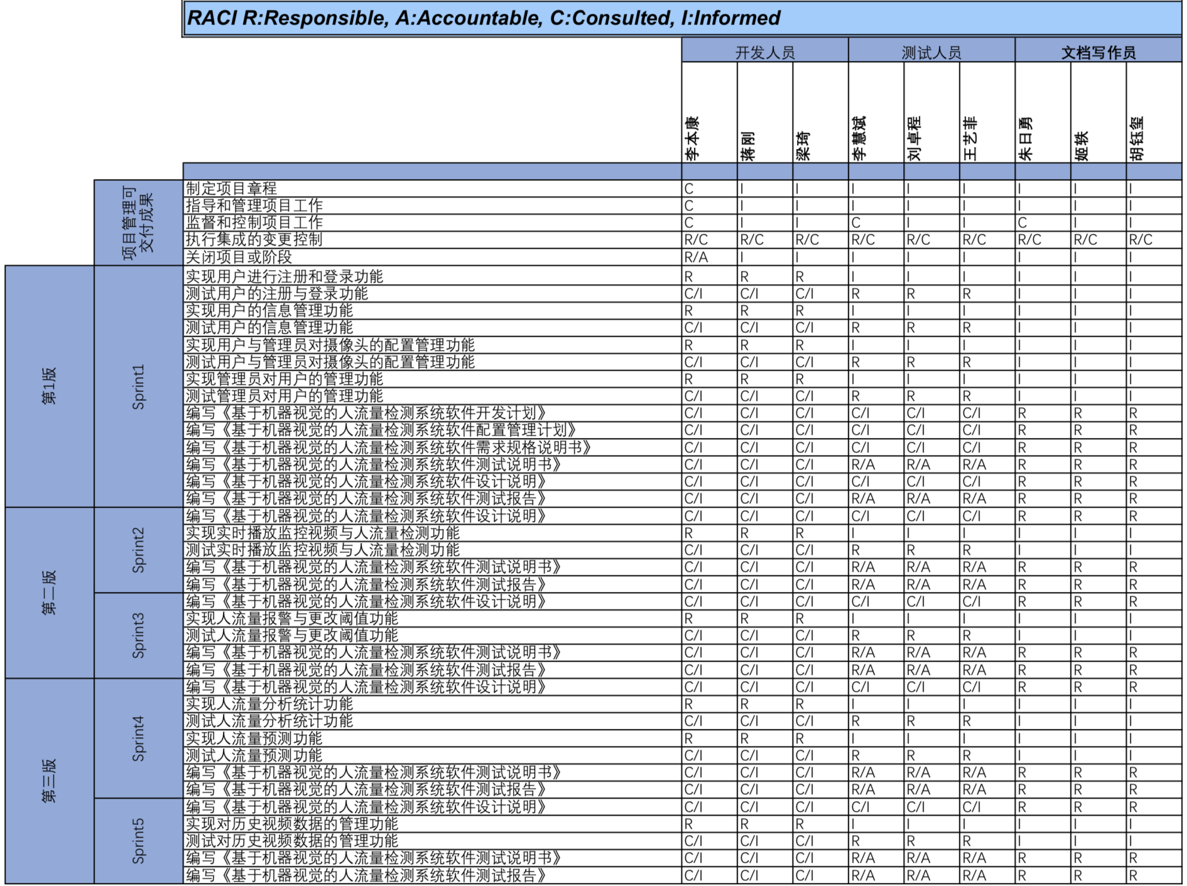

**1.5资源**

人力成本：

|  |  |  |
| --- | --- | --- |
| 过程名 | | 主要活动和任务描述 |
| 主要过程 | 获取过程 | 定义、分析需求或委托供方进行需求分析而后认可；招标准备；合同准备以及验收。工作量为1人·天。 |
| 供应过程 | 评审需求：准备投标；签订合同；制订并实施项目计划；开展评审及评价；交付产品。工作量为30人·天。 |
| 开发过程 | 过程实施；系统需求分析；系统结构设计；软件需求分析；软件结构设计：软件详细设计：软件编码和测试：软件集成：软件合格测试：系统集成：系统合格测试：软件安装及软件验收支持。工作量为9人·天。 |
| 运行过程 | 制订并实施运行计划：运行测试；系统运行：对用户提供帮助和咨询。工作量为1人·天。 |
| 维护过程 | 问题和变更分析：实施变更：维护评审及维护验收：软件移植及软件退役。工作量为2人·天。 |
| 支持过程 | 文档编制过程 | 设计文档编制标准：确认文档输入数据的来源和适宜性;文档的评审及编辑；文档发布前的批准：文档的生产与提交、储存和控制：文档的维护。工作量为3人·天。 |
| 配置管理过程 | 配置标志：配置控制：记录配置状态：评价配置；发行管理与交付。工作量为3人·天。 |
| 质量保证过程 | 软件产品的质量保证；软件过程的质量保证，以及按标准实施的质量体系保证。工作量为3人·天。 |
| 验证过程 | 合同、过程、需求、设计、编码、集成和文档等的验证。工作量为1人·天。 |
| 确认过程 | 为分析测试结果实施特定的测试；确认软件产品的用途：测试软件产品的适用性。工作量为3人·天。 |
| 联合评审过程 | 实施项目管理评审（项目计划、进度、标准、指南等的评价）、技术评审（评审软件产品的完整性、标准符合性等)。工作量为2人·天。 |
| 审计过程 | 审核项目是否符合需求、计划、合同，以及规格说明和标准。工作量为1人·天。 |
| 问题解决过程 | 分析和解决开发、运行、维护或其他过程中出现的问题，提出响应对策，使问题得到解决。工作量为18人·天。 |
| 组织过程 | 管理过程 | 制定计划：监控计划的实施：评价计划实施：涉及到有关过程的产品管理、项目管理和任务管理.工作量为5人·天。 |
| 基础设施过程 | 为其他过程所需的硬件、软件、工具、技术、标准，以及开发、运行或维护所用的各种基础设施的建立和维护服务。工作量为5人·天。 |
| 改进过程 | 对整个软件生存期过程进行评估、度量、控制和改进。工作量为5人·天。 |
| 培训过程 | 制订培训计划：编写培训资料；培训计划的实施。工作量为1人·天。 |

工作量共计93天·人。

培训：无

工具：无

设备：无

设施：无

**2引用文件**

文档格式按照我国《GBT 8567-2006计算机软件文档编制规范》的国家标准要求进行撰写。

**3管理**

**3.1机构**

在该项目中，对于软件配置项的管理参见1.4的RACI表。

项目和子项目与其他有关项目之间的关系：无。

软件生存周期各阶段中的软件开发或维护机构与配置控制委员会的相会关系：不适用。

**3.2任务**

详细任务见10.日程表

**3.3职责**

负责各软件配置管理任务：见1.4组织和职责中的RACI表。

机构与软件质量保证机构、软件开发单位、项目承办单位、项目委托单位以及用户等机构的关系：不适用。

在该项目的生存周期中各阶段的评审、检查和审批过程中的用户职责以及相关的开发和维护活动见10.日程表。

与项目有关的各个机构的代表的软件配置管理职责：不适用

其他特殊职责：无。

**3.4接口控制**

接口规格说明标识和文档控制的方法：接口规格说明见《软件设计说明》，文档控制方法通过分布式版本控制软件进行控制，统一由文档写作负责人进行版本统一。

对已交付的接口规格说明和文档进行修改的方法：不适用。

对要完成的软件配置管理活动进行跟踪的方法：通过RACI表进行跟踪

记录和报告接口规格说明和文档控制状态的方法：无

控制软件和支持它运行的硬件之间的接口的方法：无

**3.5实现**

在该项目中共有4个里程碑，详细见10.日程表

**3.6适用的标准、条例和约定**

所适用的软件配置管理标准、条例和约定

本软件开发均遵守《GBT 8567-2006计算机软件文档编制规范》。

本项目中编写和实现的软件配置管理标准、条例和约定

1. 程序和模块的命名约定：以该程序的功能名命名，命名采用驼峰命名规则，如用户登入需命名为UserLogin。
2. 文档交付过程：在文档交付之前，文档负责人需进行文档审查，审查通过进行发布，审查不通过进入问题报告阶段，延迟文档交付。
3. 软件产品库中软件产品人库、移交或交付的过程：不适用。
4. 问题报告、修改请求和修改次序的处理过程：提供问题报告，将问题转述给相应的负责人，小组讨论解决方案，相应负责人解决问题之后进行验证，若问题解决，将问题存档，否则继续上述步骤。
5. 配置控制委员会的结构和作用：不适用。
6. 软件产品交付给用户的验收规程：不适用。
7. 软件库的操作：不适用。
8. 软件配置管理活动的检查：在每次版本的发布之前需要进行软件配置管理。
9. 问题报告、修改请求或修改次序的文档要求，配置修改的目的和影响
10. 软件进人配置管理之前的测试级别：需要通过单元测试与集成测试。
11. 质量保证级别，在进人配置管理之前，软件需满足软件需求规格说明书中提供的基线。

**4软件配置管理活动**

**4.1配置标识**

1. 功能基线
   1. 包括的项
      1. 软件开发计划（SDP）
      2. 软件需求规格说明（SRS）
   2. 功能基线有关的评审与批准事项以及验收标准
      1. 软件开发计划评审报告
      2. 软件需求规格说明评审报告
   3. 用户和开发者参与情况
      1. 用户应全程参与功能基线的构建。
      2. 开发者应全程参与功能基线的构建。
2. 分配基线
   1. 包括的项
      1. 软件配置管理计划（SCMP）
      2. 软件设计说明（SDD）
      3. 用户使用手册（SUM）
   2. 功能基线有关的评审与批准事项以及验收标准
      1. 软件配置管理计划评审报告
      2. 软件设计说明评审报告
      3. 用户使用手册评审报告
   3. 用户和开发者参与情况
      1. 用户无需全程参与分配基线的构建。
      2. 开发者应全程参与分配基线的构建。
3. 产品基线
   1. 包括的项
      1. 软件测试说明书（STD）
      2. 软件测试报告（STR）
      3. 用户使用手册（SUM）
   2. 功能基线有关的评审与批准事项以及验收标准
      1. 软件测试说明书评审报告
      2. 软件测试报告评审报告
      3. 用户使用手册评审报告
   3. 用户和开发者参与情况
      1. 用户无需全程参与产品基线的构建。
      2. 开发者应全程参与产品基线的构建。
4. 总体验收标准是结合国家标准、行业惯例所提出的对于软件系统质量的最低要求，交付的软件必须满足本标准的约定。具体验收标准为：
   1. 测试用例不通过的比例<5%
   2. 不存在错误等级为1的错误
   3. 不存在错误等级为2的错误
   4. 错误等级为3的错误数量<5
   5. 所有已经提交的错误都得到更正并通过回归测试
5. 本项目所有软件代码和文档的标题、代号、编号以及分类规程
   1. 《基于机器视觉的人流量检测系统软件开发计划》
   2. 《基于机器视觉的人流量检测系统软件配置管理计划》
   3. 《基于机器视觉的人流量检测系统软件需求规格说明书》
   4. 《基于机器视觉的人流量检测系统软件设计说明》
   5. 《基于机器视觉的人流量检测系统软件测试说明书》
   6. 《基于机器视觉的人流量检测系统软件测试报告》
   7. 《基于机器视觉的人流量检测系统软件测试报告》

**4.2配置控制**

1. 详细任务见10.日程表
2. 对已有配置的修改申请进行处理的方法
   1. 提出修改申请的程序

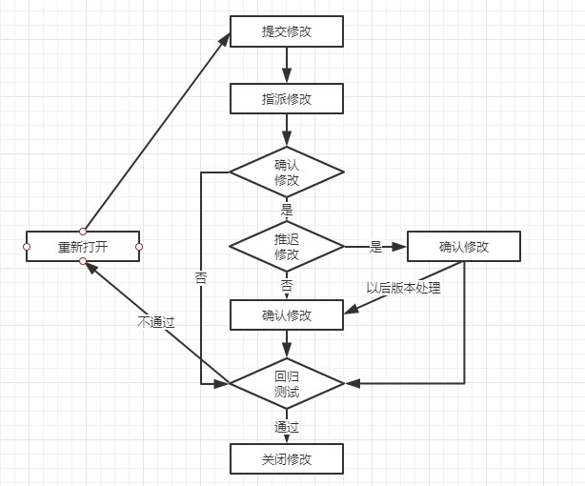

* 1. 无已批准的修改申请
  2. 无。

**4.3配置状态的记录和报告**

1. 规格说明的状态：
   1. 未开始
   2. 编写中
   3. 评审中
   4. 已完成
2. 修改申请的状态；
   1. 评审中
   2. 是否评审通过进行修改
   3. 已完成
3. 修改批准的报告；
   1. 评审中
   2. 是否评审通过进行修改
   3. 已完成
4. 安装、更新或交付的实现报告；
   1. 用户使用手册（SUM）
   2. 软件测试报告（STR）
   3. 软件测试说明书（STD）

**4.4配置的检查和评审**

1. 检查和评审中软件配置管理计划的作用
   1. 功能基线
      1. 包括的项
         1. 软件开发计划（SDP）
         2. 软件需求规格说明（SRS）
      2. 作用：功能基线指在系统分析与软件定义阶段结束时，在经过正式评审和批准的系统设计规格说明书中对开发系统的规格说明；或是指在经过项目委托单位和项目承办单位双方签字同意的协议书或合同中，所规定的对开发软件系统的规格说明；或是由下级申请并经上级同意或直接由上级下达的项目任务书中所规定的对开发软件系统的规格说明。功能基线是最初批准的功能配置标识。
   2. 分配基线
      1. 包括的项
         1. 软件开发计划（SDP）
         2. 软件需求规格说明（SRS）
      2. 作用：分配基线指在软件需求分析阶段结束时，经过正式评审和批准的软件需求规格说明。分配基线是最初批准的分配配置标识。
   3. 产品基线
      1. 包括的项
         1. 软件开发计划（SDP）
         2. 软件需求规格说明（SRS）
      2. 作用：产品基线指在软件组装与系统测试阶段结束时，经过正式评审和批准的有关软件产品的全部配置项的规格说明。产品基线是最初批准的产品配置标识。
2. 用于标识和解决在检查和评审期间发现的问题的工作流程

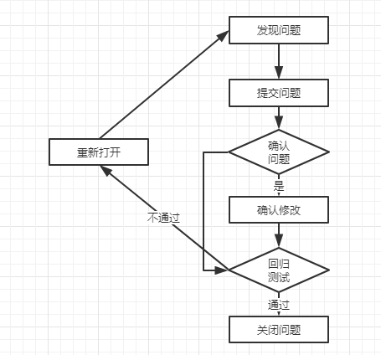

**5工具、技术和方法**

1. 人流量检测算法

人流量检测算法采用YOLO算法，YOLO算法采用一个单独的CNN模型实现端到端的目标检测，整个系统如下图所示：首先将输入图片大小重新设置为448x448，然后送入CNN网络，最后处理网络预测结果得到检测的目标。

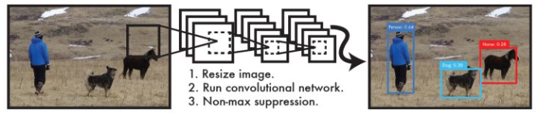

YOLO的CNN网络将输入的图片分割成网格，然后每个单元格负责去检测那些中心点落在该格子内的目标。每个单元格会预测个边界框以及边界框的置信度。其置信度包含两个方面，一是这个边界框含有目标的可能性大小，二是这个边界框的准确度。前者记为，当该边界框是背景时（即不包含目标），此时。而当该边界框包含目标时，。边界框的准确度可以用预测框与实际框的IOU（intersection over union，交并比）来表征，记为。因此置信度可以定义为。边界框的大小与位置可以用4个值来表征：，其中是边界框的中心坐标，而和 是边界框的宽与高。还有一点要注意，中心坐标的预测值是相对于每个单元格左上角坐标点的偏移值，并且单位是相对于单元格大小的。而边界框的和预测值是相对于整个图片的宽与高的比例，这样理论上4个元素的大小应该在范围。这样，每个边界框的预测值实际上包含5个元素：，其中前4个表征边界框的大小与位置，而最后一个值是置信度。

网络设计：YOLO采用卷积网络来提取特征，然后使用全连接层来得到预测值。网络结构参考GooLeNet模型，包含24个卷积层和2个全连接层，如下图所示。对于卷积层，主要使用1x1卷积来做channle reduction，然后紧跟3x3卷积。对于卷积层和全连接层，采用Leaky ReLU激活函数：。最后一层采用线性激活函数。

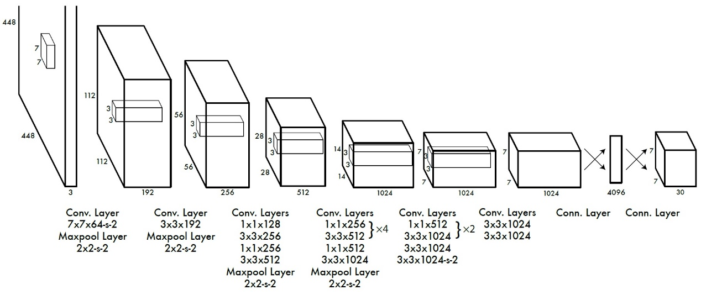

在训练之前，先在ImageNet上进行了预训练，其预训练的分类模型采用前20个卷积层，然后添加一个average-pool层和全连接层。预训练之后，在预训练得到的20层卷积层之上加上随机初始化的4个卷积层和2个全连接层。

最后采用的是均方差损失函数对训练损失函数进行分析。

1. 人流量预测算法

人流量预测算法采用灰度预测模型GM(1,1)，该算法具体步骤如下所示：

1. 设时间序列有n个观察值，，通过累加生成新序列，则GM(1,1)模型相依的微分方程为，为发展灰数，称为内生控制灰数
2. 设为代估参数向量，，通过最小二乘法可得，求解微分方程，可得预测模型

**6对供货单位的控制**

无。

**7记录的收集、维护和保存**

每一个版本的软件配置管理文档都需要保存，使用git进行维护和版本控制。

**8配置项和基线**

**8.1配置项命名规则**

|  |  |
| --- | --- |
| **配置项类型** | **命名规则的说明** |
| 与合同、过程、计划和产品有关的文档和资料 | HFDS-XXX-Y.Z，其中HFDS为系统缩略名，XXX为文档英文标准名称缩写，Y.Z为版本号。 |
| 源代码、目标代码和可执行代码 | 源代码文件夹命名为people-flow-detection，各文件名根据实际情况按照编程规范命名。 |
| 相关产品，包括软件工具、库内的[可重用软件](https://baike.baidu.com/item/%E5%8F%AF%E9%87%8D%E7%94%A8%E8%BD%AF%E4%BB%B6)、外购软件及顾客提供的软件等 | HFDS-P-TTT，其中HFDS为系统缩略名，P表示产品，TTT为产品名称。 |

**8.2配置项的识别和基线的划分**

|  |  |  |  |  |
| --- | --- | --- | --- | --- |
| **配置基线** | **配置项名称** | **配置项标识** | **作者/负责人** | **配置时间** |
| 需求基线 | 软件需求规格说明书 | HFDS-SRS-1.0 | 朱日勇 | 2019/7/3 |
| 开发基线 | 项目源代码 | HFDS-SourceCode-1.0 | 李本康 | 2019/7/5 |
| 测试基线 | 软件测试说明书、软件测试报告 | HFDS-STD-1.0  HFDS-STR-1.0 | 李慧斌 | 2019/7/3 |
| 发布基线 | 所有文档、源代码和产品 | HFDS-Release-1.0 | 李本康 | 2019/7/12 |

**8.3变更和发布**

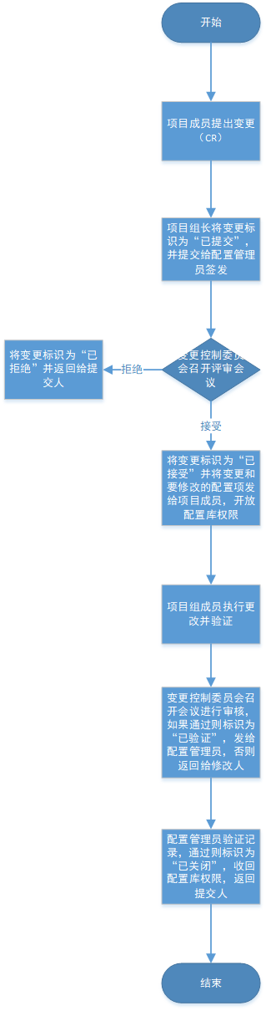

**9备份**

无

**10日程表**

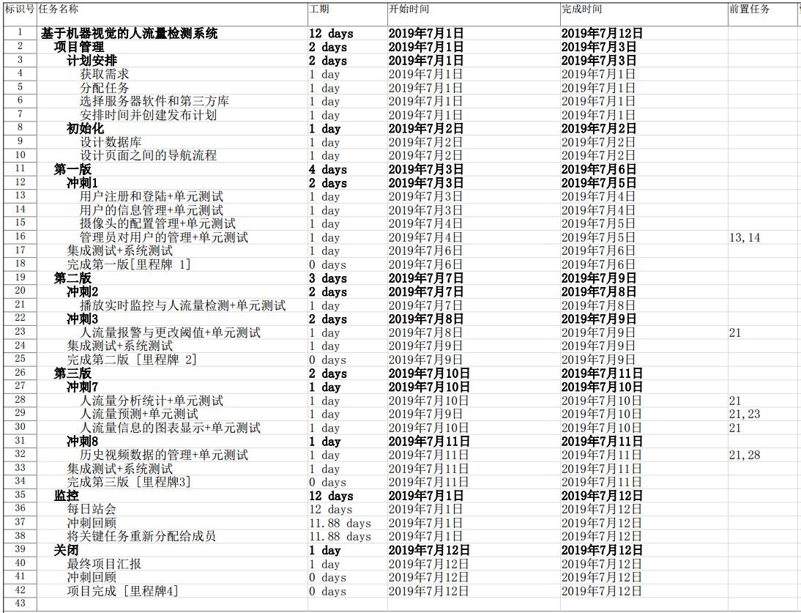

**11注解**

无

**附录**

无

**附表**

**附表1:产品发布清单**

产品发布清单

|  |  |  |  |  |  |  |  |  |  |  |  |  |
| --- | --- | --- | --- | --- | --- | --- | --- | --- | --- | --- | --- | --- |
| 项目名称 | |  | | | | | | 项目标识 | |  | | |
| 发布范围 | |  | | | | | | | | | | |
| 产品发布清单 | | | | | | | | | | | | |
| 序号 | 产品名称 | | | | 所属基线 | | 密级 | | 版本号 | | 是否收回 | 规定收回时间 |
|  |  | | | |  | |  | |  | |  |  |
|  |  | | | |  | |  | |  | |  |  |
|  |  | | | |  | |  | |  | |  |  |
|  |  | | | |  | |  | |  | |  |  |
|  |  | | | |  | |  | |  | |  |  |
|  |  | | | |  | |  | |  | |  |  |
| 发布列表 | | | | | | | | | | | | |
| 序号 | 发布人 | | 发布日期 | 发布对象 | | | | | | | 回收日期 | 备注 |
| 姓名 | | 所属部门 | | | 确认签名 | |
|  |  | |  |  | |  | | |  | |  |  |
|  |  | |  |  | |  | | |  | |  |  |
|  |  | |  |  | |  | | |  | |  |  |
|  |  | |  |  | |  | | |  | |  |  |
|  |  | |  |  | |  | | |  | |  |  |
|  |  | |  |  | |  | | |  | |  |  |

**附表2:配置变更申请单**

配置变更申请表

|  |  |  |  |  |
| --- | --- | --- | --- | --- |
| 1.项目(系统)名称： | | | | |
| 2.变更标识号： | | | 3.基线类别： | |
| 4.申请人姓名： | | | 5.申请日期： | |
| 6.变更描述： | | | | |
| 7.变更理由： | | | | |
| 评估 | | | | |
| 8.估计工时： | | 11.受影响配置项： | | 版本: |
| 9.需要资源： | |
| 10.评估人：  日期 | |
| 变更批准 | | | | |
| 12.审批人：  意见：  日期 | | 16.变更配置项: | | 版本: |
| 13.变更实施人：  日期： | |
| 14.完成日期: | 15.实际工时: |
| 基线更新批准 | | | | |
| 17审批人：  意见：  日期： | | | 18.SQA批准：  日期： | |
| 19更新人：  日期： | | | 20.备注: | |

**附表3:配置问题报告单**

配置问题报告单

|  |  |  |  |  |
| --- | --- | --- | --- | --- |
| 1.项目(系统)名称： | | | | |
| 2.问题标识号： | | | 3.基线类别： | |
| 4.报告人姓名： | | | 5.报告日期： | |
| 6.问题描述： | | | | |
| 7.影响范围： | | | | |
| 评估 | | | | |
| 8.估计工时： | | 11.受影响配置项： | | 版本: |
| 9.需要资源： | |
| 10.评估人：  日期 | |
| 变更批准 | | | | |
| 12.审批人：  意见：  日期 | | 16.变更配置项: | | 版本: |
| 13.变更实施人：  日期： | |
| 14.完成日期: | 15.实际工时: |
| 基线更新批准 | | | | |
| 17审批人：  意见：  日期： | | | 18.SQA批准：  日期： | |
| 19更新人：  日期： | | | 20.备注: | |

**附表4:配置变更和问题登录表**

配置变更和问题登录表

项目名称：配置管理员：

|  |  |  |  |  |  |  |  |  |  |  |
| --- | --- | --- | --- | --- | --- | --- | --- | --- | --- | --- |
| 标识号 | 申请人 | 申请日期 | 概述 | 受影响配置项 | 修改前版本/  修改后版本 | 批准情况 | 实施人 | 完成日期 | 纳入基线  日期 | 状态及  标识日期 |
|  |  |  |  |  |  |  |  |  |  |  |
|  |  |  |  |  |  |  |  |  |  |  |
|  |  |  |  |  |  |  |  |  |  |  |
|  |  |  |  |  |  |  |  |  |  |  |
|  |  |  |  |  |  |  |  |  |  |  |
|  |  |  |  |  |  |  |  |  |  |  |
|  |  |  |  |  |  |  |  |  |  |  |
|  |  |  |  |  |  |  |  |  |  |  |
|  |  |  |  |  |  |  |  |  |  |  |
|  |  |  |  |  |  |  |  |  |  |  |
|  |  |  |  |  |  |  |  |  |  |  |
|  |  |  |  |  |  |  |  |  |  |  |

**附表5:配置状态统计报告**

配置状态统计报告

|  |  |  |  |  |  |  |  |  |  |  |  |  |  |
| --- | --- | --- | --- | --- | --- | --- | --- | --- | --- | --- | --- | --- | --- |
| 项目名称: | | | | | | 统计人： | | | | 统计日期： | | | |
| 序号 | 基线标识  /名称 | 版本号 | 序号 | 配置项标  识/名称 | 版本号 | 变更状态 | | | | | | | |
| 变更或  问题编号 | 变更人 | 变更开  始日期 | 变更简述 | 受影响配置项及  变更后版本号 | 变更完  成日期 | 纳入基  线日期 | 状态及  标识日期 |
|  |  |  |  |  |  |  |  |  |  |  |  |  |  |
|  |  |  |  |  |  |  |  |  |  |  |  |  |  |
|  |  |  |  |  |  |  |  |  |  |  |  |  |  |
|  |  |  |  |  |  |  |  |  |  |  |  |  |  |
|  |  |  |  |  |  |  |  |  |  |  |  |  |  |
|  |  |  |  |  |  |  |  |  |  |  |  |  |  |
|  |  |  |  |  |  |  |  |  |  |  |  |  |  |
|  |  |  |  |  |  |  |  |  |  |  |  |  |  |
|  |  |  |  |  |  |  |  |  |  |  |  |  |  |
|  |  |  |  |  |  |  |  |  |  |  |  |  |  |
|  |  |  |  |  |  |  |  |  |  |  |  |  |  |
|  |  |  |  |  |  |  |  |  |  |  |  |  |  |
|  |  |  |  |  |  |  |  |  |  |  |  |  |  |
|  |  |  |  |  |  |  |  |  |  |  |  |  |  |
|  |  |  |  |  |  |  |  |  |  |  |  |  |  |

**附表6:配置审核报告**

配置审核报告

|  |  |  |  |  |  |  |
| --- | --- | --- | --- | --- | --- | --- |
| 项目名称: | | | | | | |
| 审核类型：基线审核□软件发布审核□ | | | 审核人员：日期： | | | |
| 工作产品审核 | | | | | | |
| 应完成的工作产品 | | | | | 完成情况 | |
|  | | | | |  | |
|  | | | | |  | |
|  | | | | |  | |
| 变更情况审核 | | | | | | |
| 变更/问题编号 | 变更开始日期 | 变更计划完成日期 | | 是否完成 | | 相关项更新情况 |
|  |  |  | |  | |  |
|  |  |  | |  | |  |
|  |  |  | |  | |  |
| 版本描述文件完备性审核 | | | | | | |
| 版本号: | | | | | | |
| 版本说明评价: | | | | | | |
| 配置项追溯关系审核 | | | | | | |
| 配置项追溯关系维护情况: | | | | | | |
| 质量检查点和质量保证活动审核 | | | | | | |
| 质量检查点的设置及检查活动完成情况: | | | | | | |
| 质量保证活动完成情况: | | | | | | |